# CALENDARIO LITURGICO SETTIMANALE

dal 8 al 15 Settembre 2013

|  |  |  |
| --- | --- | --- |
| **DOM. 8**  **II domenica dopo Martirio di**  **S. Giovanni** | 7.30  8.30    10.30  16.00  18.00 | Intenzione dell’offerente  **S. Caterina:** Tina, Piero e Leonarda  per tutti i Parrocchiani  Battesimi Comunitari  Giuseppe, Maria e Rosetta |
| **LUN. 9**  Feria | 18.00 | Mario, Maria e Suor Gilberta |
| **MAR. 10**  Beato Giovanni Mazzucconi Sacerdote | 18.00 | Fam. Ratti – Redaelli |
| **MER. 11**    Feria | 18.00 | **S. Francesco:**Piscioneri Pasquale |
| **GIO. 12**  S. Nome della  Beata Vergine Maria | 16.00  18.00 | **alla residenza anziani:** Intenzione dell’offerente  **S. Caterina:** Fiorentino e Enrichetta |
| **VEN. 13**  S. Giovanni Crisostomo Vescovo | 18.00 | Alice e Mario |
| **SAB. 14**  **Esaltazione della**  **S. Croce**  Messe Vigiliari | 15.00  17.00  18.00 | Confessioni  **S. Francesco:**Perego Mario / Cavallaro Antonio    Alessandro Mauri, Angela e Piero Ripamonti |
| **DOM. 15**  **III domenica dopo Martirio di**  **S. Giovanni** | 7.30  8.30    10.30  18.00 | Fam. Ratti e Dozio  **S. Caterina:** Paolo Negri  per tutti i Parrocchiani  Spreafico Giancarlo |

**Don Ottavio : 031650103 – 3383317106**

**Don Piero : 031696734 – 3392643705**

**Oratorio : 031650145**

[**segreteriaparrocchiale@alice.it**](mailto:segreteriaparrocchiale@alice.it)

[**www.parrocchiadimerone.it**](http://www.parrocchiadimerone.it)

**via A. Appiani 24, 22046 Merone**

**PARROCCHIA Ss. GIACOMO e FILIPPO MERONE**

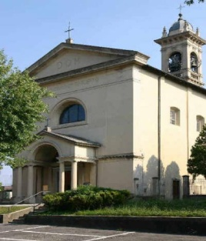

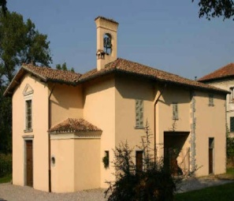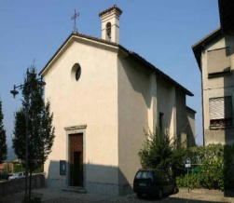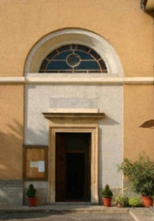

**8 SETTEMBRE 2013 – Anno I, n° 41**

**- II DOMENICA DOPO IL MARTIRO DI S. GIOVANNI -**

*Is 5,1 – 7:Israele, la vigna del Signore.*

*Sal 79(80): La vigna del Signore è il suo popolo.*

*Gal 2,15 – 20: Abbiamo creduto in Cristo per essere giustificati.*

*Mt 21,18 – 32:I due figli inviati nella vigna. E’ venuto Giovanni e non gli avete*

*creduto; i pubblicani e le prostitute gli hanno creduto.*

“Questa vita, che vivo nella carne, la vivo nella fede del Figlio di Dio, che mi ha amato e ha consegnato se stesso per me.” Corrispondere a un tale amore sembra impossibile, tanto che: “per le opere della Legge non verrà giustificato nessuno.” La fede perciò è caratterizzata dalla totale fiducia nel suo amore, anche di fronte alla nostra inadeguatezza e ai nostri peccati. La pagina del vangelo di oggi, infatti, ci documenta come nella stessa dinamica dei rapporti famigliari, l’obbedienza richiesta ai figli si basi sul riconoscimento di “un grande amore” che ci previene. Il figlio che, dopo la reazione istintiva della disobbedienza, si pente è colui che ha coscienza di essere amato, e che nulla lo potrà mai separare da questo amore di cui si sente fatto. La fede nasce e si incrementa nell’esperienza di un “grande amore”, e il pentimento riafferma tale grandezza prima ancora che la nostra miseria. Il Regno di Dio, la “vigna” per la quale Dio compone il più bel cantico d’amore, nell’immagine che rimanda al popolo eletto, è la nostra umanità chiamata alla comunione con Dio. Come la vigna, siamo stati dissodati e sgombrati dai sassi, piantati come viti pregiate, difese da torri e con il tino per la vendemmia. Il Signore si aspetta la sincerità dalla nostra adesione e della nostra risposta alla sua chiamata e ai doni ricevuti. Corrispondere all’amore di Dio è semplice, anche se non è facile. Chiede di imparare ad amare e per questa ragione Cristo ha preso su di sé il nostro bisogno fino al supremo sacrificio, tanto che anche noi, “crocifissi con Lui, non viviamo più noi, ma Cristo vive in noi.” Si documenta così l’esistenza di una umanità nuova, il cristiano, che nel segno dell’unità, che Cristo realizza tra gli uomini, è divenuta speranza per tutti.

**PER LA PACE IN SIRIA**

 «L’umanità ha bisogno di vedere gesti di pace e di sentire parole di speranza e di pace! Chiedo a tutte le Chiese particolari che, oltre a vivere questo giorno di digiuno, organizzino qualche atto liturgico secondo questa intenzione. Vogliamo un mondo di pace, vogliamo essere uomini e donne di pace, vogliamo che in questa nostra società, dilaniata da divisioni e da conflitti, scoppi la pace; mai più la guerra! Mai più la guerra! La pace è un dono troppo prezioso, che deve essere promosso e tutelato». (Papa Francesco)

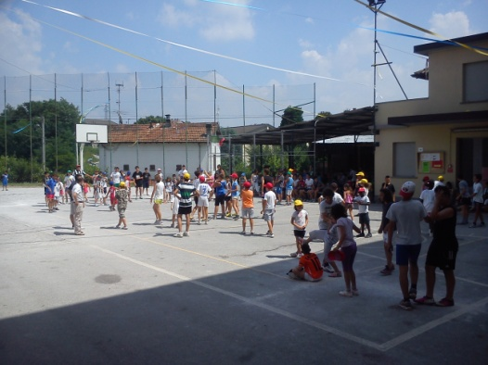

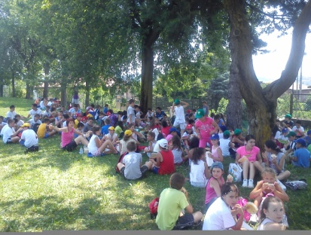E pensi che domani hanno deciso di bombardarci… Così. Perché “è ora di fare qualcosa”, così si legge nelle dichiarazioni degli uomini importanti, che domani berranno il loro thé guardando alla televisione l’efficacia del loro intervento umanitario… Domani ci faranno respirare i gas tossici dei depositi colpiti, per punirci dei gas che già abbiamo respirato?  
Parla il [**Papa**](http://www.tempi.it/siria-papa-francesco-dialogo#.UiB6IGROrt4), parlano Patriarchi e vescovi, parlano innumerevoli testimoni, parlano analisti e persone di esperienza, parlano persino gli oppositori del regime… E tutti noi stiamo qui, aspettando una sola parola del grande Obama? E se non fosse lui, sarebbe un altro, non è questo il problema. Non si tratta di lui, non è lui “il grande”, ma il Maligno che in questi tempi si sta dando veramente da fare. C’è qualcosa che non va, ed è qualcosa di grave… perché la conseguenza è la vita di un popolo. È il sangue che riempie le nostre strade, i nostri occhi, il nostro cuore. Domani, dunque (o domenica ? bontà loro…) altro sangue.

Noi, come cristiani, possiamo almeno offrirlo alla misericordia di Dio, unirlo al sangue di Cristo che in tutti coloro che soffrono porta a compimento la redenzione del mondo. Cercano di uccidere la speranza, ma noi a questo dobbiamo resistere con tutte le nostre forze. A chi ha un vero amore per la Siria (per l’uomo, per la verità…) chiediamo tanta preghiera… tanta, accorata, coraggiosa…

**le sorelle trappiste**da ‘Azeir – Syria, 29 agosto 13

**8 SETTEMBRE NATIVITA’ DELLA BEATA VERGINE MARIA**

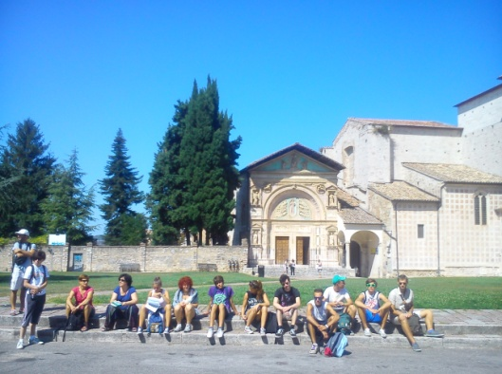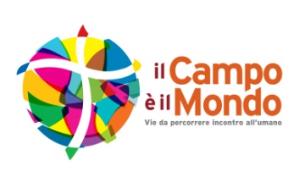Questa solennità mariana va considerata come festa patronale, della Dedicazione del Duomo, nel senso che Maria Nascente è colei alla quale è dedicata la Cattedrale». Tale tradizione,«proviene dal Protovangelo di Giacomo che pone attenzione al momento della natività di Maria. È la fede di Gioacchino e Anna che anticipa la fede di Maria e di Giuseppe nel dare alla luce colei che sarebbe diventata la madre del Salvatore». Un aspetto aggiunto ormai da tanti anni, direi già dal ministero del cardinale Colombo, è che l’8 settembre è diventata la festa di apertura del nuovo anno pastorale, assumendo quindi un surplus di significato. È bello che la fede di Maria accompagni il cammino pastorale di una Chiesa che lì ritrova la sua fonte; ma più che affidarlo come intercessione è un condividere con lei questo cammino, per arrivare anche noi a una sintonia con il mistero di salvezza che si compie nel figlio Gesù.

(Mons. Gianantonio Borgonovo Arciprete del Duomo)

La Festa della Natività della Beata Vergine Maria, patrona della Cattedrale (8 settembre), quest’anno si celebra lunedì 9 settembre. Si terrà dunque quel giorno, alle 9.30, il Pontificale presieduto dall’Arcivescovo, cardinale Angelo Scola, per l’inaugurazione del nuovo anno pastorale, che vede come tradizione la Chiesa ambrosiana riunita nel Duomo.

**A PROPOSITO DI…**

[**Cancellare dai moduli per le iscrizioni scolastiche dei bambini**](http://www.tempi.it/venezia-gay-gender-moduli-comune-cancellare-parole-padre-madre-camilla-seibezzi-delegata-anti-discriminazione#.Uimdw2ROrt4)le parole padre e madre sostituendole con “genitore 1″ e “genitore 2″ per non discriminare, è una sciocchezza galattica, se non fosse che i governi francese e spagnolo l’hanno resa incredibile realtà. Non rispettare la realtà è un segnale di pericoloso degrado del contesto sociale e culturale. 

**… DALLE VACANZE …**

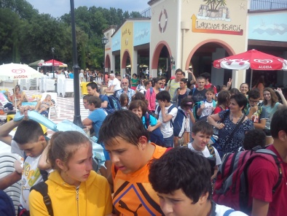

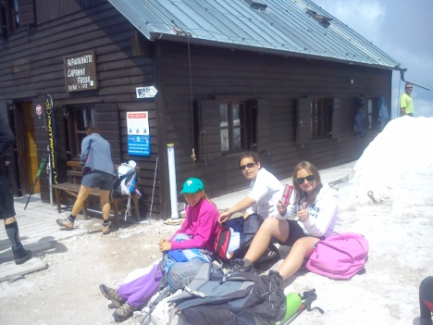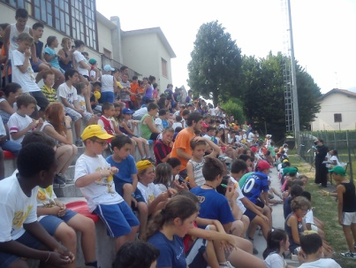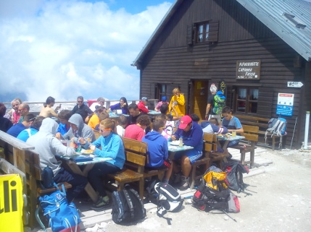Ciao Don! Tutto bene?! Noi ora siamo al mare! Tutto ok!! Grazie ancora per questa settimana! È stato veramente bello… visto e imparato molto attraverso arte, architettura, città bellissime e paesaggi unici fare esperienza di Cristo … sperimentate la grandezza di Dio e la sua presenza nella storia è stato infine emozionante percorrere i luoghi di S. Francesco, un uomo come noi che con il suo sì, come il sì di Maria, ha fatto grandi cose … ieri sera sono tornato alla Porziuncola … c’era la compieta ... brivido … bellissimo … . GRAZIE ancora … e a domani!!